Fecha: 24.01.2025
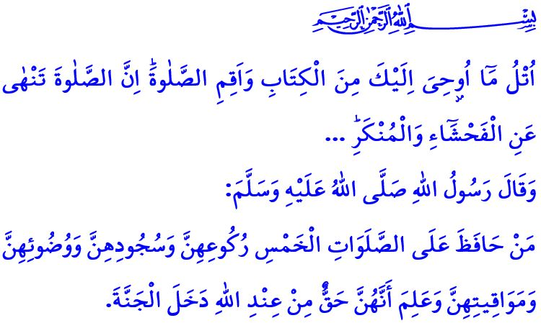
LA ORACIÓN: EL PILAR DE NUESTRA RELIGIÓN, EL REGALO DEL MIRACH
¡Honorables musulmanes!
El próximo domingo por la noche es 27 del mes de Rayab. Durante siglos, hemos recordado el Isrá y el Mirach de nuestro Profeta (s.a.s) en esta noche, y nos alegramos con las buenas noticias del otorgamiento que nuestro Señor Todopoderoso ofrece a Sus siervos, en el sermón de esta semana, recordemos una vez más la importancia de la oración, que es el regalo del Mirach, la cual añade significado a nuestras vidas y da tranquilidad a nuestros corazones.
¡Queridos creyentes!
La oración es uno de los cinco pilares del Islam, es una adoración única que comienza con el takbir y termina con el salam, donde nuestras mentes, corazones, lenguas, en otras palabras, todo nuestro cuerpo se vuelve hacia nuestro Señor, es nuestro deber de servidumbre que elimina todas las diferencias e iguala a los creyentes como los dientes de una peinilla en presencia de Allah y los reúne hombro con hombro.
¡Queridos musulmanes!
Las cinco oraciones diarias no son algo que deba apresurarse, posponerse, intercalarse o dejarse para el final porque no hay Islam sin oración; un musulmán hace la oración y la oración hace a una persona humana; el tiempo más valioso que una persona puede pasar en su vida es el que dedica a la oración, una vida sin oración es un desperdicio, por eso, a menos que un musulmán tenga una excusa válida desde el punto de vista religioso, no puede abandonar sus oraciones, no puede desatenderlas con el pensamiento de, ¡La haré más tarde!, el deber de un musulmán es organizar sus asuntos de acuerdo con los tiempos de oración; de hecho el Profeta (s.a.s) llama la atención sobre la importancia del tema diciendo: اَلصَّلاَةُ عِمَادُ الدّ۪ينِ “La oración es el pilar de la religión”.
¡Queridos creyentes!
En el verso que leí, nuestro Señor Todopoderoso dice: “Recita lo que se te ha inspirado del Libro y establece el salat, es cierto que el salat impide la indecencia y lo reprobable...” Sí, el propósito de nuestra vida es la servidumbre y el propósito de nuestra servidumbre es ser un buen musulmán por esta razón, la oración debe prevenirnos del jaram, debe alejar nuestra lengua de la mentira, nuestro corazón del odio y nuestra mano del mal, debe purificarnos de todo tipo de pecados; si a pesar de nuestras oraciones nos hemos convertido en prisioneros del mal, entonces debemos reconsiderar nuestro corazón, nuestras ganancias y nuestra vida de acuerdo con el Corán y la Sunna.
¡Queridos musulmanes!
Una vez el Profeta (s.a.s) dijo: “¡Levántate, oh Bilal! ¡Llámanos a la oración! Renuévanos con la oración!” y recordó a su umma que la tensión de la vida sólo puede aligerarse con la oración. Por lo tanto, veamos nuestras oraciones no como una carga, sino como una bendición que da calma a nuestras almas cansadas con las actividades diarias, llevémoslas a cabo con temor, sin demorarlas ni postergarlas, y observando la sunna y sus normas, seamos creyentes ejemplares moldeados por la oración, advirtamos a nuestros hermanos y hermanas que aunque recen, siguen cometiendo errores y faltas; esforcémonos por realizar nuestras cinco oraciones diarias en las mezquitas, si no podemos, hagamos la oración en congregación con nuestra familia en la casa. Acostumbremos a nuestros niños y jóvenes a la oración con un lenguaje dulce, un rostro sonriente y con la paciencia, siguiendo el mandato de nuestro Señor Todopoderoso: وَأْمُرْ اَهْلَكَ بِالصَّلٰوةِ وَاصْطَبِرْ عَلَيْهَاۜ “Y ordena a tu familia que rece y se paciente con ellos”; no nos privemos a nosotros mismos ni a nuestras familias de las bendiciones de un acto de culto tan maravilloso como la oración.
Hoy, me gustaría dirigirme a todos mis hermanos y hermanas que han descuidado sus oraciones, aprovechemos estos días benditos y decidámonos a realizar nuestras cinco oraciones diarias, que nos purifican de errores y pecados y aumentan nuestro valor a los ojos de Allah; concluyo esta jutba del viernes con la buena noticia del Profeta (s.a.s): "Quien reconozca que las cinco oraciones diarias están ordenadas por Allah y continúe rezando las cinco oraciones diarias, prestando atención a su ablución, tiempo, ruku' y suyud, entrará en el Paraíso”; no olvidemos que una ganancia sin oración es poco fructífera y un hogar sin adoración es infeliz.
Concluyendo el sermón, pido la misericordia de Allah Todopoderoso para nuestros hermanos y hermanas que murieron en el incendio de Bolu, paciencia y condolencias para sus familias afligidas, y una pronta recuperación para nuestros hermanos y hermanas heridos; que Allah Todopoderoso proteja a nuestra patria y a nuestra nación de todos los desastres, calamidades y catástrofes.

Beyhaki, Shuab iman, 3, 39.
Sura de la araña, Al-Ankabut, 29/45.
Abu Dawud, Adab, 78.
Sura Taha, 20/132.
Ibn Hanbal, IV, 266. Dirección General de Servicios Religiosos

